芒海镇城乡居民基本养老保险缴费权益告知书
尊敬的缴费人：
您好！为保障您的城乡基本养老保险权益，使您更加了解城乡居民养老保险的相关政策和规定，现就有关事项告知如下：
一、参保范围
年满16周岁（不含在校学生），非国家机关事业单位工作人员及不属于职工基本养老保险制度覆盖范围，具有芒市户籍的城乡居民均可在户籍地参保。
二、缴费时间
2024年集中缴费时间为2024年3月1日至2024年7月25日，每月25日前缴纳。
三、个人缴费金额
缴费标准设200元、300元、400元、500元、600元、700元、800元、900元、1000元、1500元、2000元、3000元、4000元、5000元、6000元、7000元、8000元、9000元18个缴费档次，由参保人自主选择，按年缴纳，多缴多得，长缴多得。
四、缴费渠道
①税务部门：“云南省电子税务局”微信公众号、支付宝App；
②市农商行：云南农信手机银行App、自助终端机、网上银行、网点窗口；
③市农行：“农行云南分行微银行”微信公众号、网点窗口、自助终端机、各村惠农支付点；
④州建行：“裕农通”App、各村委“裕农通”服务点、村委智慧终端机、营业网点。
五、待遇测算
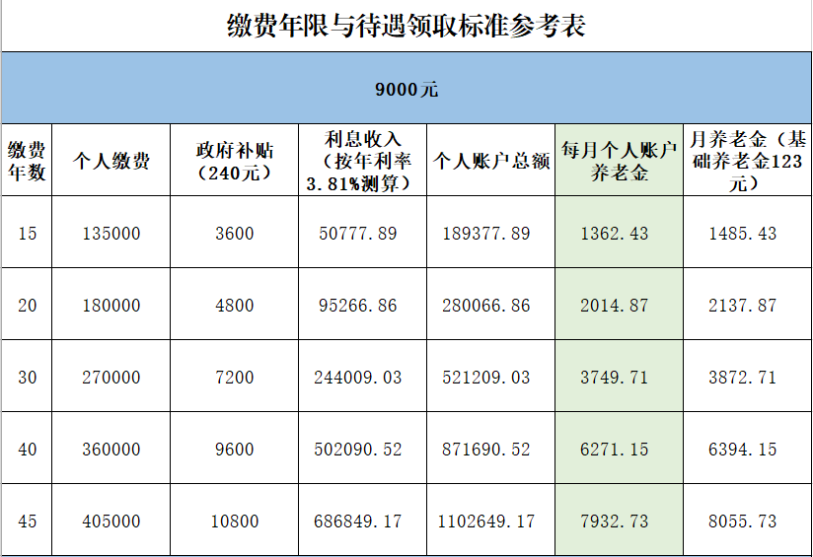
①参保人领取的养老金由基础养老金和个人账户养老金构成。现行基础养老金标准为每人每月123元；个人账户养老金多缴多得。同时，建立了财政补助的城乡居民基本养老保险基础养老金最低标准动态调整机制，适时调整提高。
②鼓励长缴多得。参保人符合领取养老金条件时，对累计缴费年限超过15年的参保人，缴费年限每增加1年，每月加发3元的基础养老金。
③对年满 65周岁及以上享受待遇的城乡老年居民，每月加发5元的基础养老金。
④参保人在缴费或待遇领取期间死亡的，由财政给予12个月最低基础养老金标准（现行标准为123元）的一次性丧葬补助金1476元。同时，参保人死亡时，个人账户资金未领取完的，一次性支付给其法定继承人或指定受益人。
六、优惠政策
①对参加城乡居民基本养老保险的一、二级重度残疾人，由财政按照每人每年200元的标准为其代缴城乡居民基本养老保险费。对参加城乡居民基本养老保险的低保对象、特困人员、返贫致贫人口、三级残疾人等缴费困难群体，由财政按照每人每年100元的标准为其代缴城乡居民基本养老保险费。个人可在此基础上自愿提高缴费标准。
②已年满55周岁未满60周岁且未领取国家规定的基本养老保障待遇的一、二级重度残疾人，按月领取城乡居民养老保险养老补助。但在未年满60周岁前应按年继续缴费，年满60周岁时按照规定享受相应的城乡居民基本养老保险待遇，不再享受养老补助。
七、特别提醒
若您不按时参保缴费将会有以下风险：
①每年1月至12月缴纳当年费款，不缴纳当年保费即为中断缴费，再次补缴不得享受该年度政府缴费补贴。
②符合参保条件的，建议尽早缴费、逐年缴费，国家政策鼓励多缴多得、长缴多得。如出现晚缴、断缴，到年满60周岁缴费年限不够15年的，依然要补缴断缴年度的城乡养老保险才可享受养老金待遇，且不享受相应的政府缴费补贴。
为了保障您的资金安全，我们鼓励自主缴费。若您需将现金交由代办员（含村干部、村民小组代办员等）手机代缴的，务必当场确认缴费情况并索要普通收据。

